Лаборатории кафедры

Важнейшей частью подготовки специалистов являются занятия в лабораториях кафедры:
- Лаборатория «Проектирования и моделирования информационных систем».
- Лаборатория «Технологии глобальных и локальных сетей».
- Лаборатория «Вычислительных средств и компьютерного моделирования».
- Лаборатория «Организация ЭВМ и систем».
- Лаборатория «Параллельных технологий».
- Специализированный учебно-методический кабинет «Управления данными и нормоконтроля».

В лабораториях, оснащенных современным оборудованием, проводятся лабораторные практикумы по базовым дисциплинам. Подготовка студентов ведется с использованием современных информационных технологий, средств разработки аппаратно-программных комплексов, программных приложений для моделирования различных систем, в том числе на основе web-технологий. Корпоративных информационных систем. Активно используются созданные преподавателями и выпускниками кафедры программные комплексы и информационные системы: GeoMapBuilder, ГИС «Волго-Ахтубинская пойма», ГИС «Динамика поверхностных вод», ИС «Атмосферный воздух», ГИС «Агентство недвижимости», ГИС «Управление транспортом», ГИС «Археологические памятники» и др.

Научно-исследовательская работа
Студенты ИСТ, ИВТ и ПрИ совместно с преподавателями кафедры участвуют:
- В работе научно-практических региональных, федеральных и международных конференций.
- В научно-исследовательских грантах регионального, федерального и международного уровня.
- В разработке программных комплексов и информационных систем для организаций, предприятий и государственных структур.
В итоге студенты приобретают знания, профессиональные навыки, практический опыт и связи необходимые для дальнейшего трудоустройства.

Профилирующие предметы при поступлении:
- Математика – ЕГЭ (ИСТ, ИВТ, ПрИ)
- Физика – ЕГЭ (ИВТ, ПрИ)
- Информатика – ЕГЭ (ИСТ)
- Русский язык – ЕГЭ (ИСТ, ИВТ, ПрИ)

Для выпускников колледжа: ЕГЭ сдается летом
Кафедра ИСКМ ИМИТ расположена в корпусе «К» ВолГУ, кабинеты 1-11, 1-13.

Рабочие дни:
10.00 - 17.00 часов, без перерыва;
Интернет-сайт кафедры: www.infomod.ru
e-mail кафедры: infomod@volsu.ru
Телефон кафедры: (8442) 46-48-94
Интернет-сайт ИМИТ ВолГУ: www.mf.volsu.ru
e-mail ИМИТ ВолГУ: math@volsu.ru
Телефон ИМИТ ВолГУ: (8442) 46-02-61
Юрид. адрес: 400062, г. Волгоград,
проспект Университетский, 100.

Факт. адрес: 400062, г. Волгоград,
ул. Богданова, 32.

Схема проезда:
Корпус «К» ВолГУ
МОУ
СОШ №103
из центра
ост. «Обувная фабрика»
проспект Университетский
ост. «Обувная фабрика»

Волгоградский государственный университет

Институт математики и
информационных технологий


Бакалавриат и магистратура
«Информатика и
вычислительная техника»

Бакалавриат
«Информационные системы и технологии»

Бакалавриат
«Программная инженерия»

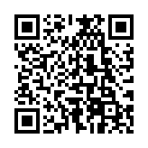

Волгоград
2013
О кафедре
Кафедра Информационных систем и компьютерного моделирования (ИСКМ) была создана в январе 2008 г. на базе кафедры Информационных систем и технологий. Кафедра является выпускающей по направлениям подготовки бакалавров (230201) «Информационные системы и технологии» , (230100) «Информатика и вычислительная техника» и (231000) «Программная инженерия»
С 2011 г. проводится прием в магистратуру по направлению подготовки (230100.68) «Информатика и вычислительная техника» (степень-магистр техники и технологии).
На кафедре работает 24 преподавателя, среди них 3 доктора наук, 8 кандидатов физико-математических наук и 3 кандидата технических наук.
Направления подготовки
Направление: 230201 «Информационные системы и технологии» (ИСТ).
Степень: бакалавр техники и технологии
Форма обучения: очная (4 года)
Информационные системы - область науки и техники, которая включает совокупность средств, способов и методов человеческой деятельности, направленных на создание и применение систем сбора, представления, хранения, передачи и обработки информации.
Объектами профессиональной деятельности выпускника являются информационные системы и сети, их математическое, информационное и программное обеспечение, способы и методы проектирования, отладки, производства и эксплуатации технических и программных средств информационных систем.

Направление: 230100 «Информатика и вычислительная техника» (ИВТ).
Степень: бакалавр техники и технологии
Форма обучения: очная (4 года)
Информатика и вычислительная техника - это область науки и техники, которая включает в себя совокупность средств, способов и методов человеческой деятельности, направленных на создание и применение: ЭВМ, систем и сетей; автоматизированных систем обработки информации и управления; систем автоматизированного проектирования; программного обеспечения вычислительной техники и автоматизированных систем.
Бакалавр по направлению подготовки «Информатика и вычислительная техника» может занимать непосредственно после окончания вуза следующие должности: инженер; инженер-программист (программист); инженер-электроник (электроник); инженер по автоматизированным системам управления; администратор баз данных и компьютерных сетей.

Направление: 231000 «Программная инженерия» (ПрИ).
Степень: бакалавр техники и технологии
Форма обучения: очная (4 года)
Подготовка программистов широкого профиля.

Базовые профессиональные дисциплины
- «Программирование на языках высокого уровня».
- «Организация ЭВМ и систем».
- студенты изучают основные характеристики, области применения ЭВМ различных классов, функциональную и структурную организацию процессора и памяти ЭВМ.
- «Технологии программирования».
- студенты приобретают навыки разработки приложений в средах Visual Studio и Borland Delphi.
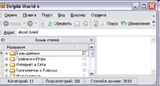 | 
- «Информационные технологии».
- студенты изучают модели, методы и средства реализации перспективных информационных технологий.
- «Объектно-ориентированные языки программирования».
- «Базы данных».
- студенты учатся, как проектировать корпоративные базы данных, так и реализовывать созданные модели в современных системах управления базами данных.
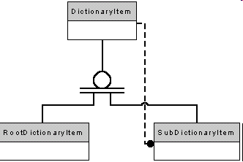 | 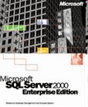
- «Операционные системы».
- студенты получают как теоретические сведения о принципах построения современных операционных систем, так и практический опыт их администрирования.
- «Проектирование информационных систем».
- студенты учатся разрабатывать структуру информационно-логической модели и функциональной модели ИС.
- «Моделирование систем».
- студенты получают навык построения структурных и функциональных моделей информационных систем, согласно принятым мировым стандартам.
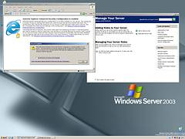 | 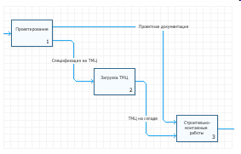

- «Геоинформационные системы».
-студенты учатся разрабатывать географические информационные системы различного назначения (от муниципальных до федеральных).
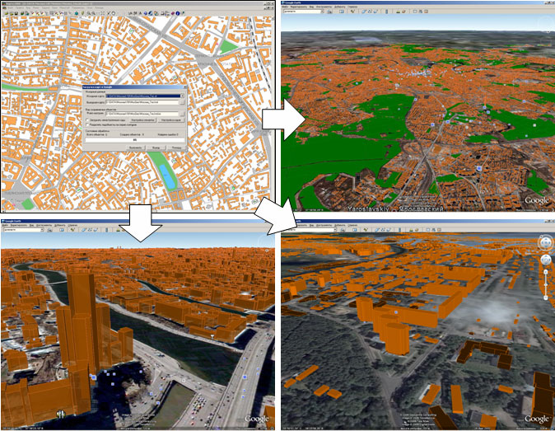
- «Программирование математическое моделирование и автоматизация эксперимента».
- «Моделирование пространственных данных».
- «Сети ЭВМ и телекоммуникаций».
- студенты изучают принципы многоуровневой организации локальных и глобальных сетей ЭВМ, методы и технологии проектирования средств телекоммуникаций.
- «Метрология, стандартизация и сертификация».
- «Компьютерная графика».
- «Методы и средства защиты компьютерной информации».
- «Технологии сети Интернет».
- студенты получают практические навыки работы с различными службами сети Интернет.
- «Проектирование Интернет узлов и технологии разработки WEB сервисов».
- студенты разрабатывают интерактивные вебсайты с использованием скриптовых языков программирования.
- «Надежность, эргономика и качество».
- «Основы теории управления».
- «Сетевые операционные системы».
-студенты изучают работу операционных систем Unix-Linux и Windows для поддержки сетевой инфраструктуры.
- «Сетевые технологии».
-студенты знакомятся со стандартами и технологиями организации и администрирования сетей ЭВМ.
 | 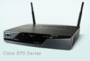 | 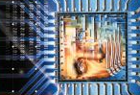
23. «Системы искусственного интеллекта».
- студенты учатся строить информационные системы с элементами поддержки принятия решений.
24. «Системы реального времени» .
- дают студентам базовые навыки по построению и эксплуатации систем управления технологическими процессами.

